RELEVAMIENTO DE ÁREA INUNDABLE

DEPARTAMENTO DE ARTIGAS

CIUDAD DE ARTIGAS

FECHA_______ DICIEMBRE 2009

DIBUJO ESQUEMÁTICO DE USO DE LA PARCELA
para ser completado mediante observación

Relevar: Ubicación vivienda, pozo negro, aljibe y otras edificaciones
Usos del terreno (huertas, cría de animales, talleres, comercios, depósitos, habitación, otros usos)
Especificar:
Nº de UNIDAD | Nivel de Piso Terminado ** | Cantidad de niveles | Nivel del Agua en la vivienda (m) | m² afectados construidos
1
2
3
4
5

Nivel de Piso Terminado | Código
** Por debajo del nivel de calle | 1
** A igual nivel que la calle | 2
** Por encima de los 50cm del nivel de calle | 3

RELEVAMIENTO DE ÁREA INUNDABLE
DEPARTAMENTO DE ARTIGAS
CIUDAD DE ARTIGAS

DATOS DE IDENTIFICACIÓN

Barrio_____________________________________
 | Nombre / equipo | fecha
Equipo relevador Nº
Ingreso datos
Ingreso croquis
Supervisión
Dirección___________________________________
Teléfono ___________________________________
Nº de foto __________________________________

Grilla de presentación
Buenos días / Buenas Tardes. Mi nombre es.___________ y soy __________________________. En estos momentos estamos realizando una encuesta a las familias que se encuentran en situación de inundación. Quisiera hacerle algunas preguntas sobre su casa y algunas otras sobre su familia. ¿Es posible?

A- DATOS DEL LOTE (para ser observado por el relevador, si se trata de actividad productiva llenar ficha correspondiente)
1- Baldío…………………………………..
2- Vivienda……………………………..…
3- Edificación con otro uso (especificar)
_____________________________
4- Vivienda con otro uso (especificar)
_____________________________
5- Sin edificación con otros usos (especificar)
_____________________________
99- Ignorado ………………………………

B- DATOS DE LA VIVIENDA (para ser observado por el relevador)

1- Indique si esta vivienda está….
Ocupada
1- Ocupada con moradores presentes
2- Ocupada con moradores ausentes
Desocupada y otros
3- En construcción
4- Alquiler o venta
5- Local no vivienda
6- Otra condición
99- Ignorado

2-¿Cuál es el material predominante en las paredes?
- Ladrillo
- Bloque
- Madera y chapa
- Adobe, terrón, fajina
- Material de desecho
- Lona o nylon
- Otro. Cuál?______________________________

Si es 1 y 2 se pregunta: Las paredes de esta vivienda, se encuentran...

1- Todas revocadas
2- La mayoría revocadas
3- La mayoría sin revocar
4- Todas sin revocar
5- Otro revestimiento. Cuál?___________________________
99- Ignorado

3- ¿Cuál es el material predominante en el techo?
1-Losa de hormigón
- Con protección
- Sin protección
2- Chapas de zinc, fibrocemento, aluminio, etc.
1- Con cielorraso
2- Sin cielorraso
3- Paja
4- Material de desecho
77-Otro (especificar)

4- Cuál es el material predominante en los pisos
1- Madera, baldosa, monolítico
2- Hormigón, ladrillo
3- Tierra, Cascote
77- Otros (especificar)

5- Estado de terminación de la vivienda
1-Terminada
2-Faltan detalles de terminación
3-con carencias de terminación
4-vivienda en obra

6- Categoría de la vivienda
1 – suntuaria
2 – confortable
3 – buena
4 – económica
5 - precaria

7- ¿De donde proviene el agua que utilizan para beber y cocinar? (ubicar en croquis)

- Red General
- Pozo surgente
- Aljibe, cachimba
- Otros (especificar) ______________________________________

8- ¿Cómo llega el agua a la vivienda?

- Cañería dentro de la vivienda
- Cañería fuera de la vivienda...
- Otros medios _________________ _____________
- No tiene
- Acceso a menos de 100m
- A más de 100m de distancia

9-¿Qué tipo de energía tiene su vivienda?

- Eléctrica de UTE
- Eléctrica con cargador
- Energía de otro tipo no eléctrica
- No tiene

10-¿Cómo se realiza la evacuación del servicio sanitario?

- Red general
- Fosa séptica- Pozo negro
c/cuanto usa barométrica_________
- En superficie
77- Otro ______________________________________

11-¿Dónde tira la basura?

- Servicio de recolección municipal
- Contenedores
- Servicio organizado por los vecinos
- Otro______________________________________

12-¿Esta vivienda tiene servicio higiénico?

- Adentro
- Afuera
- No tiene
99- Ignorado

C-ESTADO ACTUAL DE LA VIVIENDA

1-Estado de conservación de la vivienda
- Buena
- Necesita reparaciones pequeñas
- Necesita reparaciones importantes
- Vivienda ruinosa

2- Su vivienda, ¿tiene alguno de los siguientes problemas?
(la situación actual se observa, la situación anterior se pregunta)

 | antes | ahora
Humedades en techos
Goteras en el techo
Muros agrietados
Puertas y ventanas en mal estado
Grietas en pisos
Caída de revoque en paredes o techos
Cielorrasos desprendidos
Poca luz solar
Escaza ventilación
Peligro de derrumbe
Instalaciones en mal estado
Manchas, hongos en paredes o techos
Descalce de cimientos
Pozo negro en mal estado

------------------------------------------------------------------------------------------------------------------------------------------------
Pp Pasaremos a hablar ahora de cómo viven usted y su familia en esta vivienda……….

D-HACINAMIENTO

1-¿Cuántas familias comparten esta vivienda?

1 | 2 | 3 | 4 | 5

2-¿Cuántas habitaciones tiene esta vivienda sin considerar baño y cocina?

1 | 2 | 3 | 4 | 5

3-¿Cuántas habitaciones usa para dormir?

1 | 2 | 3 | 4 | 5

4-¿En estas vivienda se realiza alguna actividad que le reporta ingresos a las personas que viven aquí?
- Si
- No

5-¿Cuántas habitaciones se usan para trabajar?

1 | 2 | 3 | 4 | 5

E- TENENCIA DE LA VIVIENDA
1-Respecto a la vivienda donde vive usted, es…

- propietario se hizo la vivienda
- propietario la está pagando
- propietario ya la pagó
- propietario le donaron o heredó la vivienda
- inquilino
- ocupante con relación de dependencia.
- ocupante préstamo, permiso, cesión
- ocupante de hecho (sin permiso del propietario)
88- otra situación
- ns/nc

2- Independientemente de la situación respecto a ésta vivienda, ud es propietario de:
77- No tiene
- Terreno, en este barrio
- Terreno, en otro barrio
- Terreno, en otra localidad,
- Otra vivienda en esta localidad (mismo barrio)
- Otra vivienda en esta localidad (otro barrio)
- Otra vivienda en otra localidad
88- Otra situación
99- ns/nc

F-INUNDACIONES
Pasemos ha hablar de los momentos en los cuales las inundaciones alcanzan o llegan a su vivienda…….

1-¿Se ha inundado esta vivienda anteriormente?

1 - Si En que años?__ ______________________
2 - No
99 - ns/nc

2-¿Hace cuántos años viven ustedes en esta vivienda?____________________________________

3-¿Dónde vivía antes?
Barrio en Artigas __________________________________
Localidad________________________________________
Departamento ____________________________________
País____________________________________________

4-.¿Usted cree que este es:
- Un buen lugar para vivir
- Un lugar regular para vivir
- Un mal lugar para vivir

5-Usted ha considerado la posibilidad de irse de este barrio porque se inunda?
- Si
- No

(en caso de respuesta negativa)
6-¿Por qué no?
------------------------------------------------------------------------------------------------------------------------------------------------------

7 - ¿Ingresó en esta oportunidad el agua en el interior de su vivienda?
- Si . Especificar altura alcanzada (nivel de piso terminado de la vivienda) ____________________
- Solo se inundó el terreno
88- Otra situación. Especificar____________________
_____________________________________

8- ¿Abandonaron su vivienda durante la inundación?
- Si
- No

En caso de “si”
9-¿Dónde estaban alojados durante la evacuación?
- Institución. Cuál?___________________________
- Casa de un familiar.
88- Otro (especificar)

10 – ¿Cuántos días estuvo fuera de su hogar?
--------------------------------------------------------------------------
G- PERCEPCION DE ESTE EVENTO

1-.Pensando en esta última inundación ¿con cuál de esta frase se identifica…
- Una inundación más. Como anteriores (como la del__________________________________.)
- Una fatalidad del destino o de un poder superior
- Algo que se podía haber evitado
- La responsabilidad es de los gobernantes
- Un evento excepcional que ocurre una sola vez en la vida

2-.Pensando en esta última inundación usted como la evaluaría…
- Muy fuerte/ dura/ dramática
- Fuerte
- Normal/ como otras
- Leve

3-.¿Cuál sería la solución al problema de Artigas, según su opinión? __________________________________________________________________________________________________________________________________________________________________________________

4- Ahora, le voy a leer una frase hipotética que están sin terminar. Le voy a dar dos opciones para completar la frase y le pido que usted elija una....

Si me ofrecieran una casa igual a esta, ubicada en un barrio mejor que no se inunde...
¿me quedo aquí? ¿me mudo?

- Me quedo aquí
- Me mudo
- Depende
99- Ignorado

OBSERVACIONES-----------------------------------------------------------------------------------------------------------------------

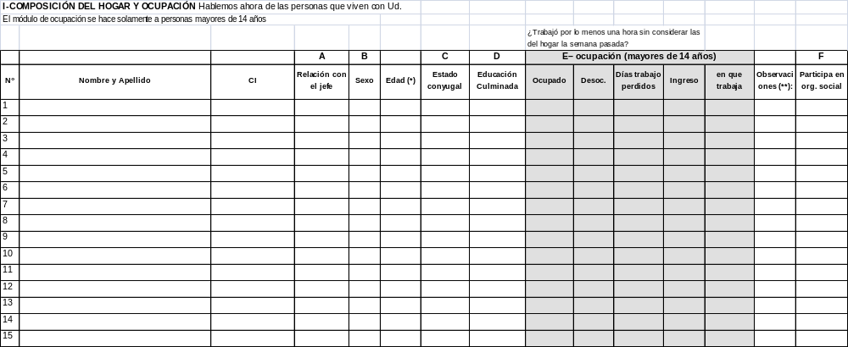
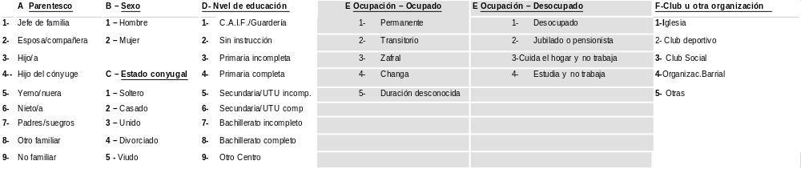
*en el caso de menores de 1 año, especificar meses (**)especificar personas embarazadas, con discapacidad, VIH, etc.

FICHA DE EMERGENCIA

(se obtiene el dato de la composición del hogar)
TOTAL DE HABITANTES DE LA VIVIENDA
Mayores de 65 años
Menores de 14 años
Embarazadas
Discapacitados

1-APOYO REQUERIDO Y RECIBIDO
(Indique cantidad)

RUBRO | ¿Qué perdieron? | ¿Qué apoyo ha recibido? |  |  | ¿Qué necesita aún?
 |  |  | CANTIDAD | CUANDO (*) | CANTIDAD
1-Abrigo
2-Colchones |  |  | 1PLAZA 2 PLAZAS
3-Frazadas
4-Canasta
5-Pañales
6-Cloro
7-Fumigación
8-Cal
9- Camas
10-mesas
11-ropero
12-Útiles escolares
13-Cocina
14-Heladera
15-Juguetes
16-Televisor
17-Bicicletas
18-Bolsa de mats. de construcción
19-XO
77- Otros
(*) número de días desde que abandonó su hogar

2- ¿Perdieron algún documento con la inundación?
- Cédula de Identidad SI________NO_____________ ¿Quién?
- Carnet de Vacunas SI________NO_____________ ¿Quién?
- Títulos de Propiedad SI________NO_____________
- Tarjeta MIDES SI________NO_____________
- Otros

EMERGENCIA Aquellas observaciones realizadas que requieran de una atención inmediata. Declararla al supervisor de campo

FICHA DE SALUD
Afectación de la Inundación

¿A partir de la inundación ha observado en usted o en algún miembro de la familia alguno de estos cambios?

 | PERSONA
Síntomas | 1 | 2 | 3 | 4 | 5 | 6 | 7 | 8 | 9
- Insomnio, pesadillas, sueño alterado
- Agresividad, mal humor, sobresaltos, rencor
- Fuerte depresión, llanto incontrolado, tensión permanente
- Confusión, ideas caóticas, falta de concentración
- Desgano al comer, aumento del consumo de alcohol o drogas, otros cambios en la alimentación
- Ausencias laborales, aumento de los errores en el trabajo, conflictos con compañeros
7- Fatiga, mareos, fuerte dolor de cabeza, dolor en el pecho, aumento de la presión
- Otros: especificar

Evaluación del estado de salud
1-Ha tenido episodios de diarrea luego de retornar a su hogar ?
2- En su casa, ha observado presencia de roedores en el domicilio o peridomicilio?
3- Ha tenido problemas respiratorios que lo obligaron a consultar, luego de retornar a su hogar?
- Ha tenido problemas en la piel

OBSERVACIONES (diagnóstico primario a realizar por profesional de la salud o estudiante avanzado)

FICHA DE SALUD
Estado

 | PERSONA
 | 1 | 2 | 3 | 4 | 5 | 6 | 7 | 8 | 9
TIENE CARNÉ DE VACUNAS VIGENTE (mostrar)

DONDE SE ATIENDE PRINCIPALMENTE

Carné de Vacunas Vigente  (mostrarlo) |  |  |  |  |  | Servicio Atención de Salud
- Si |  |  |  |  |  | - Hospital
- No |  |  |  |  |  | - Policlínica de MSP
- Ignorado |  |  |  |  |  | - Policlínica Municipal
 |  |  |  |  |  | - Sanidad policial
 |  |  |  |  |  | - Sanidad militar
 |  |  |  |  |  | - Asignaciones familiares (BPS)
 |  |  |  |  |  | - Emergencia móvil
 |  |  |  |  |  | - Mutualista o sanatorio
 |  |  |  |  |  | - Otra institución privada
Vacunas | Edad en meses |  |  |  |  |  |  | En años
 | 0 | 2 | 4 | 6 | 12 | 15 | 21 | 5 | 12 | c/10
BCG
DPT-HB-Hib
Antipoliomelitica
S.R.P
Varicela
Neumococo C7V
Hepatitis A
DPT
Hepatitis B
Doble bacteriana

EMBARAZO

Nº de integrante________

¿Está usted embarazada?
- Si
- No
¿De cuantos meses?
________________________________
Cuantos controles ha realizado en el último embarazo?
________________________________
Peso del niño del último embarazo
_________________________________

EMBARAZO

Nº de integrante________

¿Está usted embarazada?
- Si
- No
¿De cuantos meses?
________________________________
Cuantos controles ha realizado en el último embarazo?
________________________________
Peso del niño del último embarazo
_________________________________

FICHA DE PRODUCCIÓN
(Para caso de A=3 ó A=4 ó A=5)

1-Actividad o giro

- Comercio
- Industria
- Organización
- Agropecuaria
- Huertas venta ___________autoconsumo____________
- Animales________________________________________

2-Empleados

Familiares Nº
Otros Nº

3-Tipo de actividad

1-Pública
2-Privada
Tipo____________________________________________________

4- Pérdidas

- Edilicia___________________________________________________________________________________

- Maquinaria________________________________________________________________________________

- Reparaciones______________________________________________________________________________

- Mercadería________________________________________________________________________________

- Producción perdida_________________________________________________________________________

- Animales_________________________________________________________________________________

4-Días sin funcionar__________________________________________________________________________

5-Monto estimado de pérdidas

